
_____ Le PARCOURS ______
Pour un total de 122 kilomètres
8 Tours de 15, 5 km
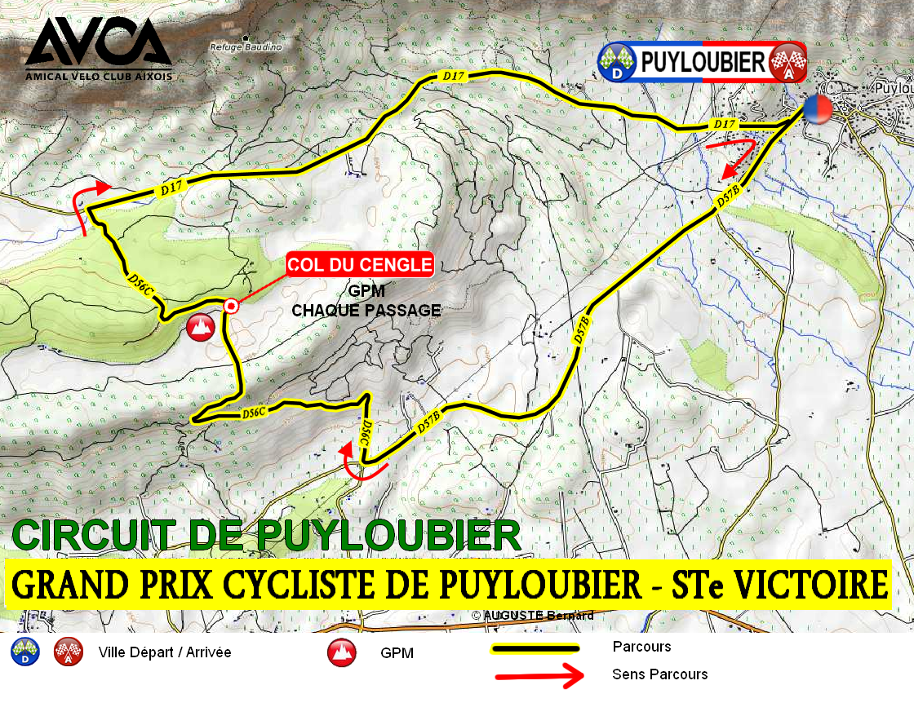
_____ Le PROFIL ______
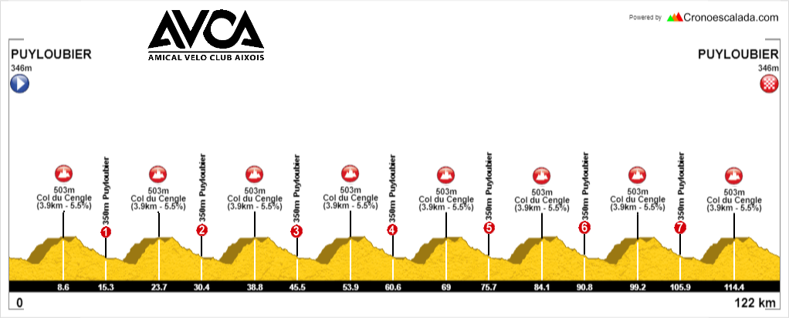
_____ HEURES DE PASSAGE ______
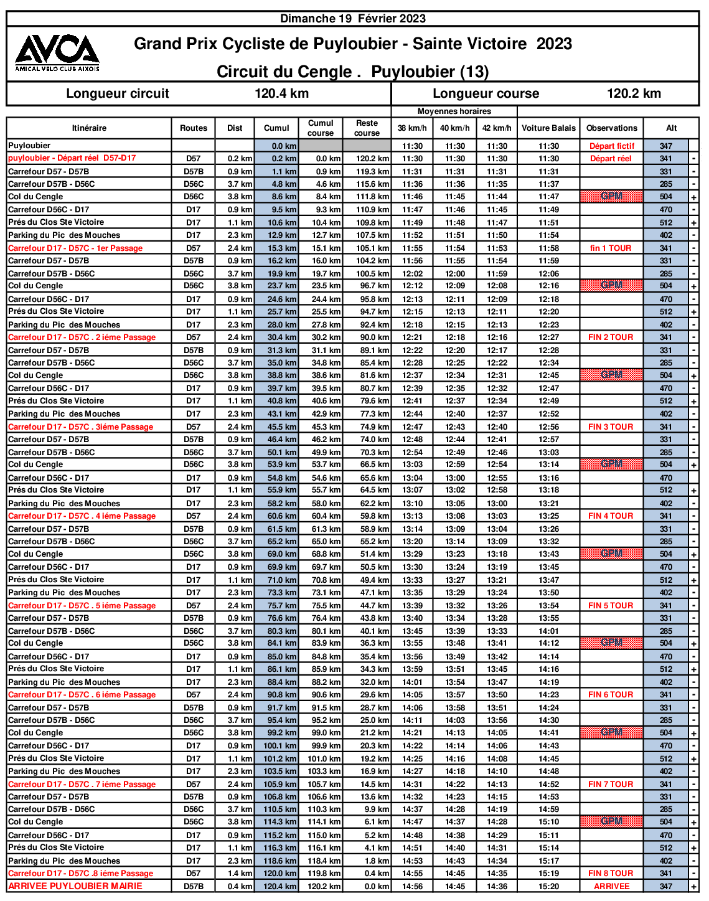
Arrivée prévue vers 14h30-15h00

Attention : Les coureurs à plus de 7 minutes à l’amorce du dernier tour,

Devront rejoindre la ligne d’arrivée. Ils seront mis hors course.
_____ GRILLE DE PRIX FFC ______

Place | Montant | Place | Montant | Place | Montant | Place | Montant
1 | 246 | 6 | 85 | 11 | 21 | 16 | 14
2 | 183 | 7 | 67 | 12 | 20 | 17 | 14
3 | 146 | 8 | 55 | 13 | 18 | 18 | 14
4 | 122 | 9 | 37 | 14 | 17 | 19 | 12
5 | 98 | 10 | 24 | 15 | 15 | 20 | 12
Grille1220/20
_____ MEILLEUR GRIMPEUR ______
Points : 5,3 et 1 aux trois premiers à tous les tours au sommet du Cengle
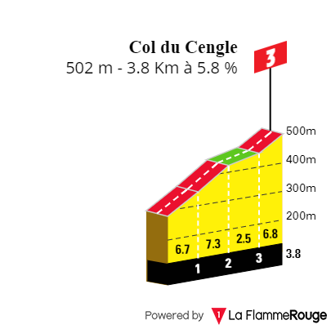

Dotation Spéciale
Classement Annexe

_____ PLAN DEPART / ARRIVEE ______

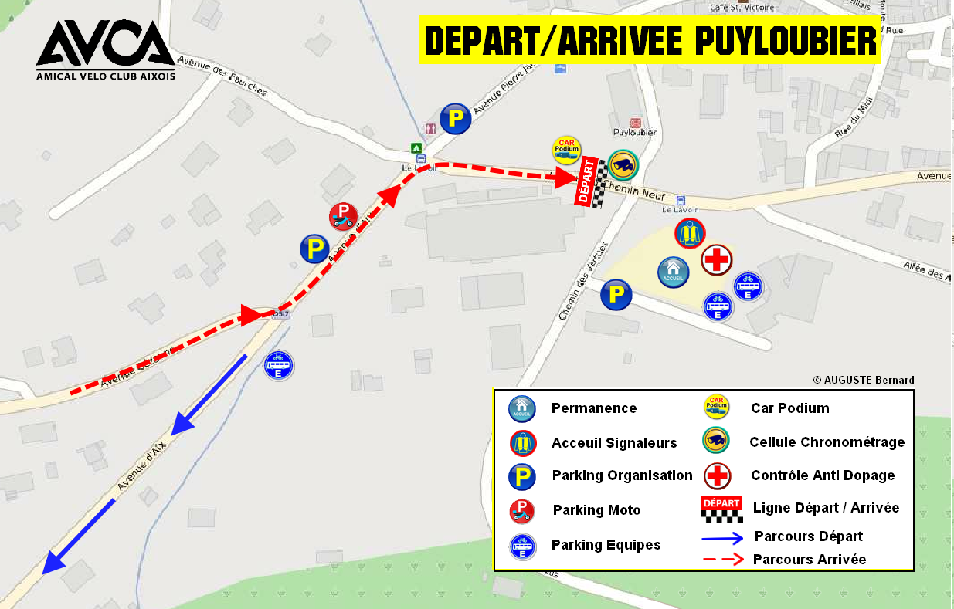

DIMANCHE 19 FEVRIER 2023 à partir de 9h 

PERMANENCE à partir de 9h David Swan

- Salle des fêtes de Puyloubier.
- Accueil des Directeurs sportifs des équipes.
- Remise des dossiers de course, règlements, plaques de cadre, dossards, transpondeurs.
- Pas de caution demandée.

Réunion des Directeurs Sportifs

- 10h00 Salle des Fêtes de Puyloubier Jean Michel BOURGOUIN

Parking équipes Les équipes seront orientées par les SDS

- Parking de la salle des Fêtes de Puyloubier Chemin des Vertus.
- Parking à droite de la salle des fêtes, champ.
- ATTENTION : parking devant la cave coopérative interdit, réservé à l’organisation.

Présentation des équipes Jean Claude COMBY

- A partir de 10h00 au podium sur la ligne de départ.

Réunion des pilotes (motos et voitures) Richard GRIZEL

- A 10h30 Salle des fêtes de Puyloubier.

Réunion des signaleurs en poste fixe sur le parcours Patrick CHIARONI-David SOUCASSE

- A partir de 10h pour le circuit de 15,5km x 8 tours, salle des fêtes de Puyloubier
Départ Frédéric GUINIERI

- A 11h30 Chemin des Vertus, rassemblement des coureurs à 11h20

Arrivée

- Entre 14h30 et 15h15 Chemin Neuf devant la Mairie

Contrôle médical

- A l’issue de la course, Salle des fêtes

Protocole d’après course Jean Daniel BEURNIER – Frédéric GUINIERI

- Les 3 premiers,
- Le vainqueur du classement annexe,
- La première équipe

Au podium d’arrivée.

LES ORGANISATEURS

COMITE D’ORGANISATION
CHALLENGE ANDRE GUINIERI Grand Prix Cycliste de PUYLOUBIER-Ste-Victoire 19/02/2023

Noms | Fonctions | Téléphone
Jean Daniel BEURNIER | Président  Presse et relations partenaires | 06 09 09 92 92
Jean Michel BOURGOUIN | Directeur de course | 06 99 45 12 35
Antoine CRESPI | Responsable ligne départ-arrivée  Responsable sécurité arrivée  Presse et relations partenaires | 06 84 16 82 24
Patrick CHIARONI | Référent sécurité  Responsable circuit Puyricard 22km  Responsable circuit Puyloubier 15,5km | 06 07 84 94 56
David SOUCASSE | Responsable parcours retour Puyricard : carrefour D14-D14c et D63, Av Verte Campagne, Bd de Palerme 6km  Responsable carrefour arrivée Puyloubier : Av d’Aix-Bd Cézanne et sécurité arrivée | 06 64 16 63 86
Félix GRANON | Responsable technique et logistique  Ligne de départ  Salles des fêtes et gymnase Cau | 06 72 91 98 21
Jean Luc CORREARD | Responsable du contrôle antidopage  Presse et relations partenaires  Coordonnateur Espace VIP à Puyricard | 06 14 34 26 25
David SWAN | Gestion des engagements  Relations avec les équipes de N1  Relations avec les officiels de course  Chargé de la gestion de la permanence | 06 38 12 11 25
Richard GRIZEL | Relations avec les pilotes autos et motos  Chargé de la réunion pilotes | 06 61 52 80 92
Raymond MICHEL | Référent convivialité et accueil sur site  Restauration | 06 83 88 33 06
Benjamin RIBEIRO | Communication et diffusion information  Chargé de la mise en place du site de départ et de l’espace VIP à Puyricard  Coordonnateur manutention générale | 06 63 19 68 35

Signaleurs :

- Fédération de la Police Nationale
- Signaleurs du Sport
- Association l’épreuve sportive
- Police municipale de Rousset
- Amical Vélo Club Aixois

Signaleur motos :
- Motards du sport

Dispositif de premiers secours :
Croix Rouge Française 1 véhicule DPS et 4 secouristes

Médecin : Docteur MOTTAIS

Radio course, dépannage neutre :
VITTA Assistance

Photo finish, classement :
Systèmes et Techniques du Sport
Jean pierre AUDARD

En cas d’accident

Etablissements hospitaliers les plus proches

Centre Hospitalier d’Aix en Provence
Avenue des Tamaris
13100, Aix en Provence
04 42 33 55 00

Hôpital Privé de Provence
Allée Nicolas de Stael
13080 Aix en Provence
04 42 33 88 00

Amical Vélo Club Aixois

35 chemin Albert Guigou

Complexe sportif de la Pioline

13290 LES MILLES

04 42 39 12 35

avcaix@gmail.com




